НОД по физической культуре
Будь готов прийти на помощь
Цель. Обогащение двигательного опыта, развитие ловкости, быстроты, силы; создание ситуаций успеха для каждого воспитанника.
Задачи. Развивать ловкость, силу, чувство равновесия, глазомер, умение ориентироваться в пространстве. Формировать представление о важности и необходимости взаимовыручки. Укреплять доброжелательные и доверительные отношения между сверстниками, поддерживать интерес к занятиям физкультурой.
Материал и оборудование. Мячи (большие и малые). Гимнастические скамейки, доски. Тоннели. Эмблемы с изображением животных.
Предварительная работа. Чтения стихотворения С. Михалкова «Два барана», Сказки М. Коцюбинского «Две козочки». Беседы о друзьях, доверии, преданности. Решение проблемных ситуаций по теме. Разучивание пословиц и поговорок о дружбе.
Дети под аудиозапись песни «Мир похож на цветочный луг» (муз. В. Шаинского, сл. М. Пляцковского) входят в зал, встают в круг.
Воспитатель. Добрый день! Я не случайно включила аудиозапись этой песни. Кто из вас догадался, чему будет посвящено наше занятие? (ответы детей). Правильно, дружбе и взаимовыручке.
Сегодня мы будем играть в веселые и добрые игры, которые помогут вам крепче стружиться и научиться приходить друг к другу на помощь.
Все игры и упражнения вы будете выполнять в парах. Пусть каждый найдет себе пару.
Подойдите и спросите: «Ты согласен?», пожмите друг другу руки, посмотрите в глаза и улыбнитесь.
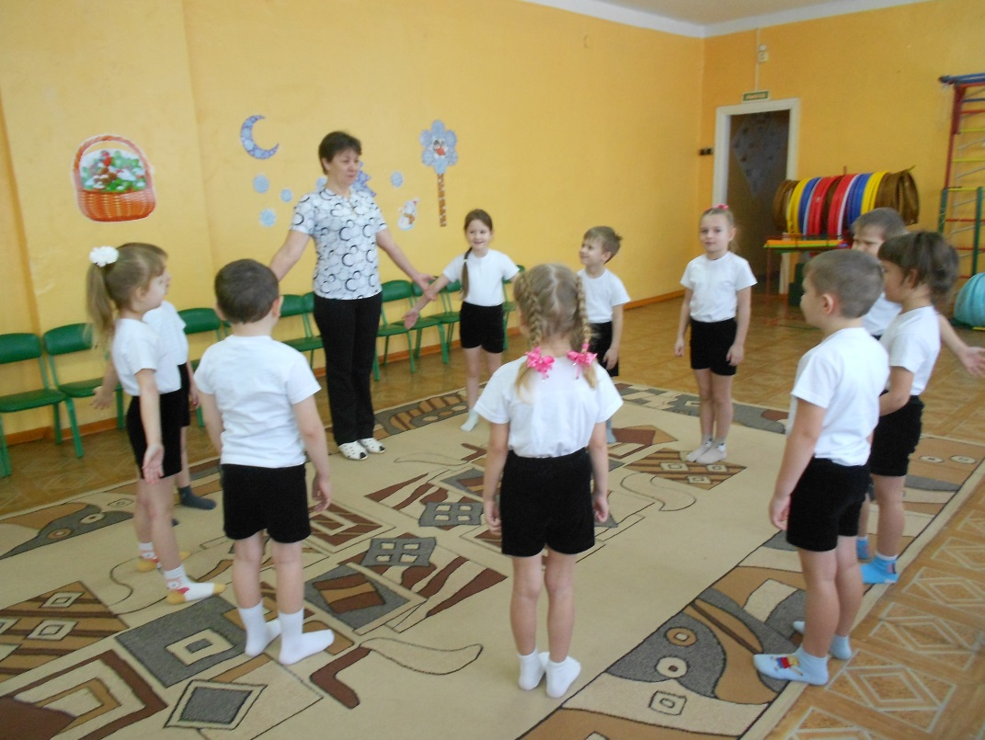
Дети выполняют задания.
Воспитатель.
Собрались все дети в круг.
Я – твой друг, и ты – мой друг!
Вместе за руки возьмемся
И друг другу улыбнемся!
Дети парами проходят по залу и встают произвольно.
Проводиться разминка (Общеразвивающие упражнения).
«Приветствие».
И.п.: стоят лицом друг другу, взявшись за руки. 1 – наклонить голову вперед; 2 – вернутся в и.п. (5-6 раз).
«Лодочка».
И.п.: Стоя лицом друг к другу. 1- отвести правую руку в сторону. Ладонь вверх; 2 – отвести левую руку в сторону, ладонь в низ; 3 – вернуться в и.п. (6 раз).
«Посмотри и улыбнись».
И.п.: сидя на полу спина к спине. 1 - наклониться вправо (влево) , посмотреть на партнера; 2 – вернуться в и.п. (6 раз).
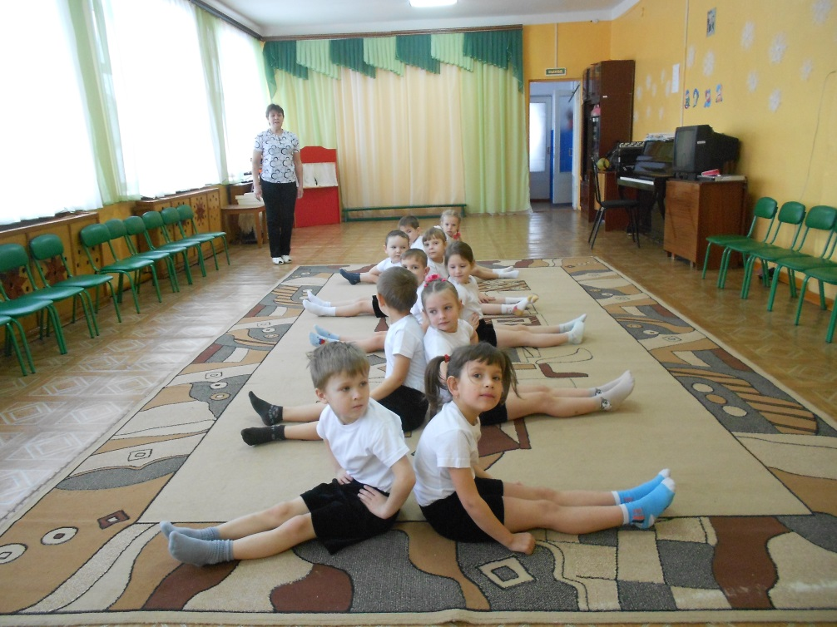
«Качели».
И.п.: Стоя лицом друг к другу, держась за руки. 1 – 2 – поочередное приседание (6 раз).
«Мостик».
И.п.: лежа на животе друг к другу, ноги вместе, держась за руки. 1-3 – поднимая туловище вверх, прогнуться назад, не отрывая ноги от пола; 4 – вернуться в и.п. (6 раз).
Дыхательное упражнение «Шарик»
И.п.: Стоя. Руки на животе. На вход надуть живот («шарик»), на выход живот сдуть.
«Домик».
И.п.: лежа на спине, ноги согнуть. 1 – ноги выпрямить, приставить стопы к стопам партнера; 2 – поднять прямые ноги; 3 – вернуться в и.п. (6 раз)
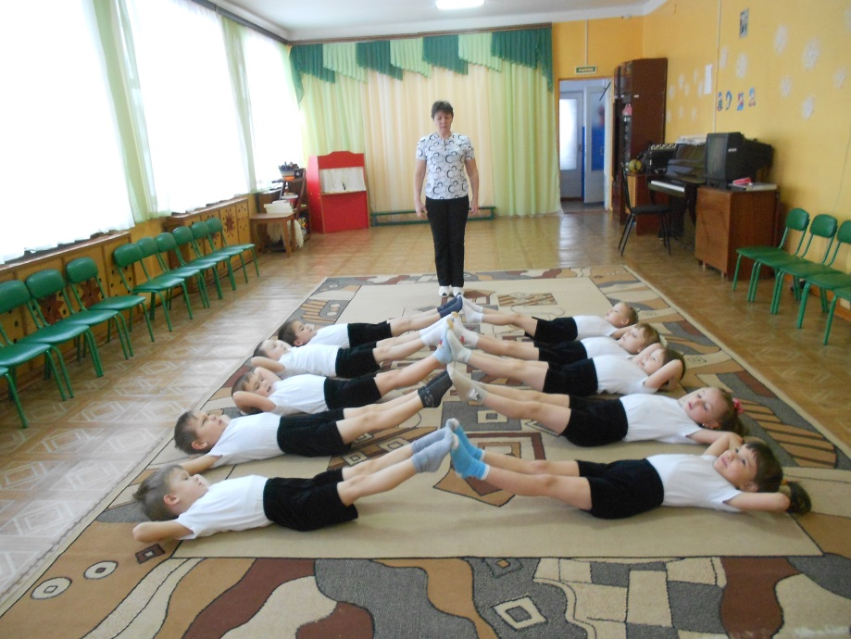
«Дружно прыгаем».
И.п.: стоя лицом друг к другу, взявшись за руки. Прыжки и подскоки в чередовании ходьбой (10 с).
Дыхательное упражнение «Цветок распускается».
И.п.: руки на затылке, локти сведены («бутон»). Медленно на входе подняться на носки, вытянуть руки вверх, развести в стороны («цветок раскрывается»). На выдохе вернуться в и.п. (4-5 раз)
Воспитатель. Разминка прошла успешно. Пары действовали слаженно. Теперь нужно пройти по скамейке. Помощь друга пригодиться каждому.
Проводиться упражнение «Без страха!».
Ребенок идет по гимнастической скамейке, партнер поддерживает его за руку. Затем дети меняются ролями.
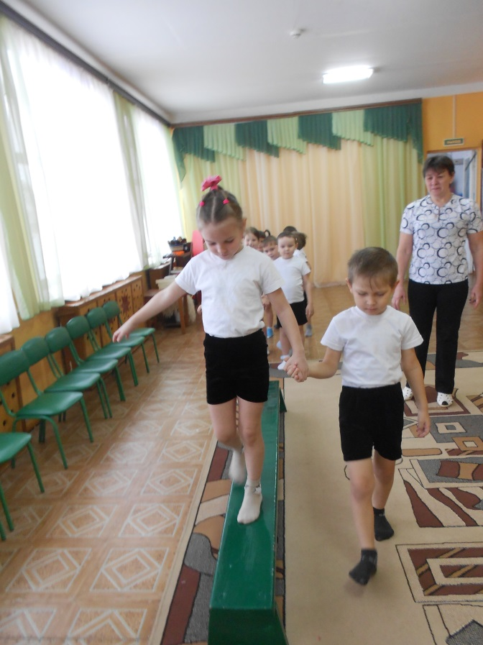
Воспитатель. Знаю, что в группе есть дети, которые опасаются пролезть через тоннель. Сегодня вы не испытаете страха. Потому что будете выполнять это упражнение в паре. Договоритесь, кто будет ползти первым, а кто вторым.
Проводится упражнение «Через тоннель».
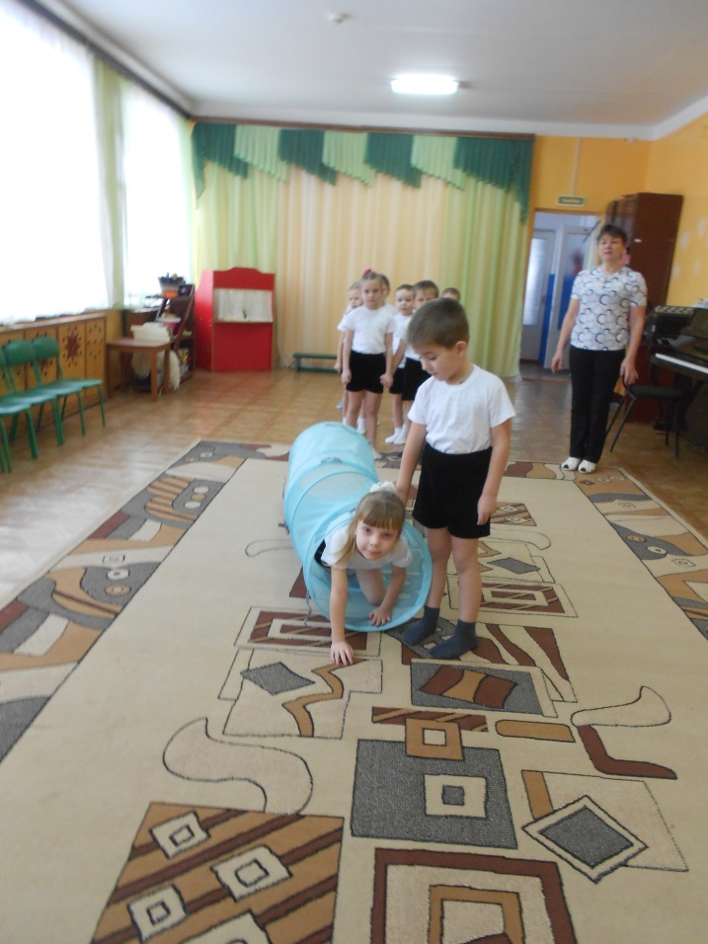
Один ребенок пролезает через тоннель, другой встречает его у входа. Затем они меняются ролями.
Воспитатель. Молодцы! Следующее упражнение покажет, как вы умеете владеть мячом.
Мяч веселый есть у нас,
Мы играем целый час.
Друг бросает – ты поймай,
А уронишь – поднимай!
Проводится упражнение «Отбивание мяча в пол».
Дети, Стоя парами напротив друг друга на расстоянии 1,5 – 2 м, передают друг другу мяч, отбивая его в пол. Расстояние между детьми постоянно увеличивается до 3 – 4 м
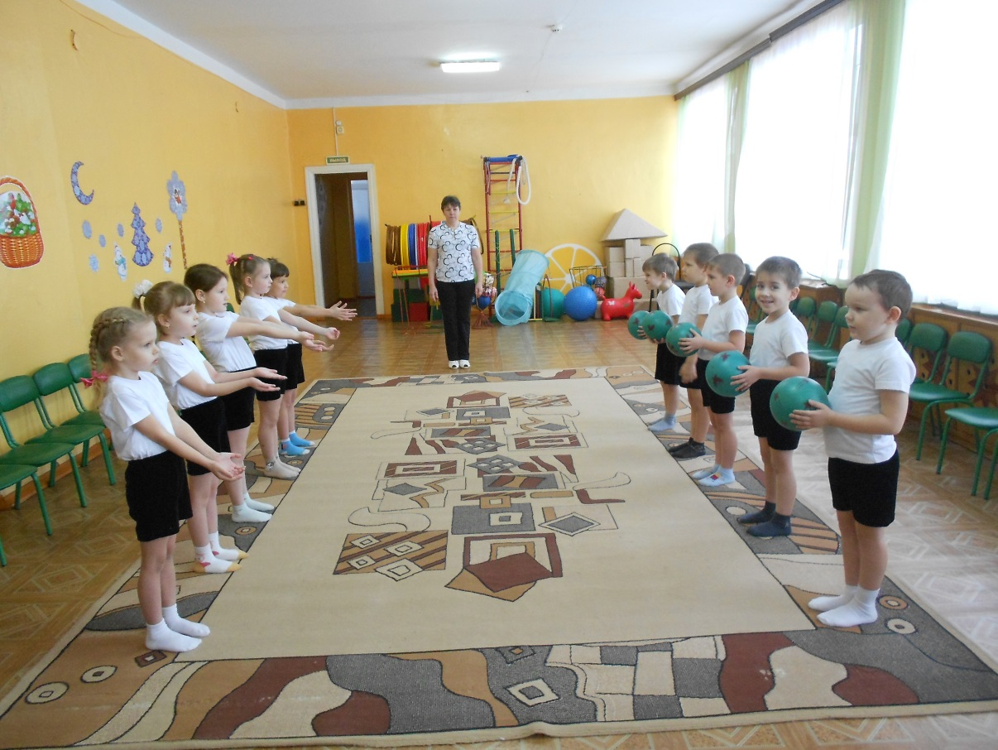
Воспитатель. Помните стихотворение Сергея Михалкова о том, как на горной тропинке повстречались два барана? (Да.) Бараны спорили, упирались и никак не могли разойтись на узком мостике. Никто из них упрямцев не хотел уступить, и оба погибли.
А сказка о козочках закончилась благополучно. Козочки оказались умнее! Что они сделали? (одна козочка стала на колени и прижалась к горе, а другая осторожно переступила через нее. Потом та, что лежала. Поднялась и пошла своей дорогой).
Вот и вы сейчас окажетесь в похожей ситуации. Каждая пара встретится на мостике (доске) и постарается разойтись. Обдумайте, обсудите ситуацию и решите, как можно поменяться местами. Думаю, вы сумеете договориться друг с другом.
Проводится упражнение «Упрямые козлики» (сохранение динамического равновесия, удержание позы на ограниченной опоре).
Дети выполняют задание разными способами: один присаживается, другой через него перешагивает; обнимаются и меняются местами и др.
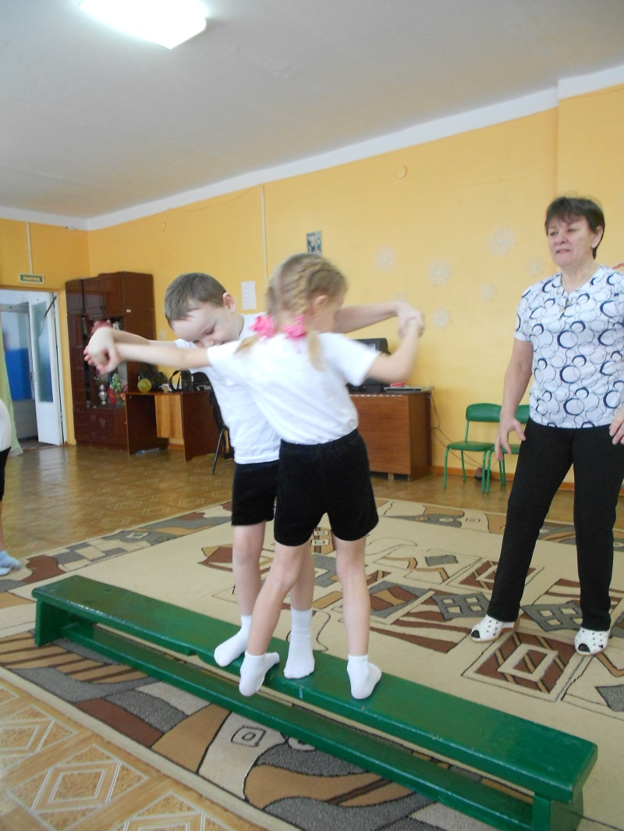
Воспитатель. Вы смогли договориться друг с другом? Это было трудно? (Ответы детей).
Проводится подвижная игра «Найди друга».
Воспитатель раздает картинки с изображением животных. По сигналу (под музыку) дети разбегаются по залу. На сигнал «Найти своего друга!» находят партнера, у которого в руках такая же картинка.
Воспитатель. Дружба – великая сила! Друзья могут поссориться, но обязательно должны …
(помириться).
Друг – это человек, который тревожится, волнуется и радуется за своего друга, переживает за него. Кто из вас никогда не обзывает других детей, хлопните в ладоши. Пусть топнет ногой тот, кто никогда не обижает других детей. Кто умеет помогать детям и взрослым, пускай постоит на правой ноге. Улыбнитесь, если у вас сегодня хорошее настроение.
Дети выполняют задание.
Воспитатель. Встаньте в круг. Я сегодня наблюдала за вами и увидела, как вы искренне радовались за своих друзей, поддерживали их, старались помочь. Мне вспомнилась пословица «Без друга в жизни туго». А какие пословицы о дружбе и взаимовыручке знаете вы?
Дети. Ищешь помощи – сам помогай. Чем хвалиться своей силой, лучше слабым помоги. Нет друга, так ищи, а нашел – береги. Крепкую дружбу топором не разрубишь.
Воспитатель. Я желаю каждому из вас иметь верных, настоящих друзей, дорожить дружбой.
Проводиться психогимнастика.
Воспитатель. Я бы сравнила дружбу с птицей.
Представьте, Что у вас в ладонях маленький трогательный птенец. Вы согреваете его своим дыханием. Прикладываете его к груди. Птенец слышит. Как бьется ваше сердце. Ему тепло и спокойно. Птенец крепнет, растет и, наконец, расправляет крылья. Отпустите его. Представьте, что он летит к вашему другу и передает ему от вас привет. Подставляйте ладони. С радостью примите теплое дружеское приветствие.
Дети выполняют движение в соответствии со словами воспитателя, мимикой передают свое эмоциональное состояние.
Воспитатель. Ребята, запомните это ощущение радости, сохраните его. Думаю, у вас сегодня будет возможность еще не раз проявить заботу о товарищах. До новых встреч!
Под аудиозапись ритмичной музыки дети выходят из зала.

